**1. Buy from POS – Link for customer (link mua addon danh cho chủ tiệm)**

URL : <http://[imshost][:port]/Paymentgate/Purchases>

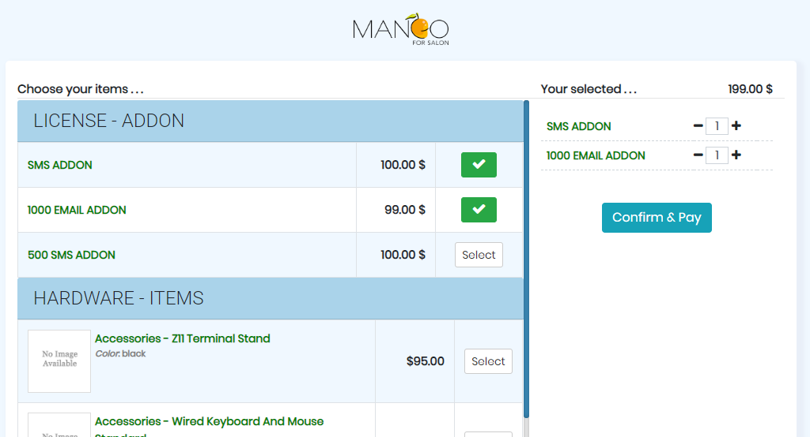

* Chọn sản phẩm, confirm giá và thanh toán
* Yêu cầu đăng nhập để xác thực quyền thanh toán
* Click button “Confirm&Pay”

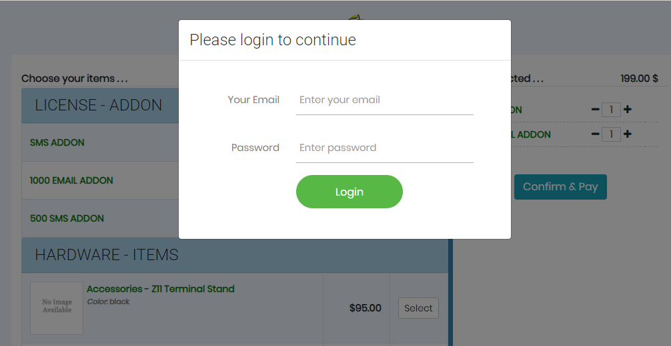

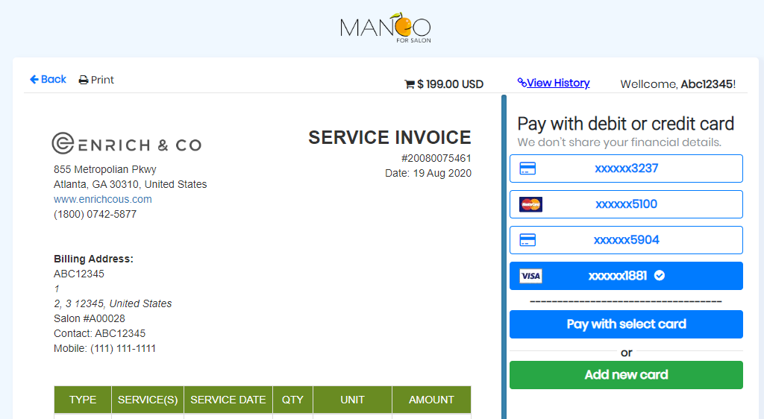

* Sau khi thanh toán thành công, addon sẽ auto kích hoạt.

**2. Buy from POS – Link for agent (link dành cho agent của tiệm)**

URL : [http://[imshost][:port]/PaymentGate/Purchases/?key=xxx](http://[imshost][:port]/PaymentGate/Purchases/?key=xxx%20)  => key = Base64(store_code)

Link test : https://www.base64encode.org

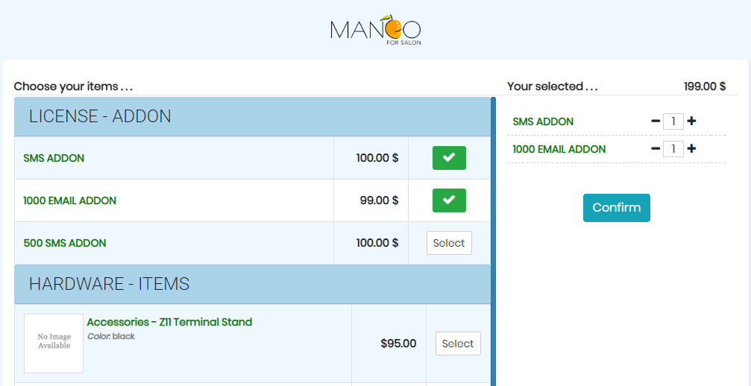

* Chọn sản phẩm, confirm giá và thanh toán
* Không cần đăng nhập để xác thực quyền thanh toán mà chỉ dựa vào key đã truyền xác định merchant
* Trường hợp key không hợp lệ : xử lý tương tự trường hợp (1)
* Click button “Confirm”

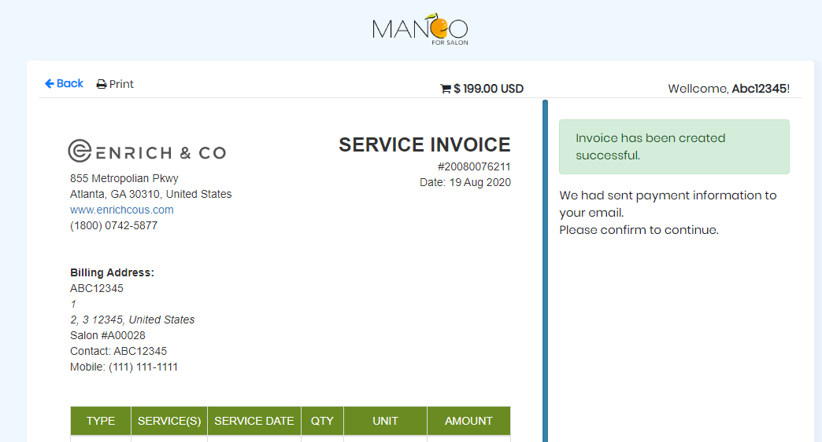

* Lưu ý agent chỉ có thể tạo invoices và chờ chủ tiệm xác nhận qua email và click thanh toán từ link kèm trong mail. (Agent không được phép thanh toán để hoàn tất đơn hàng.)

**Xử lý IMS :**

* Khi click button “Confirm” hoặc “Confirm&Pay” thực hiện các bước
  + Tạo mới invoice trạng thái “Submited”
  + Send mail confirm invoice cho customer
  + Tạo Finance Ticket , Deployment( Buy device)…
* Click button “Back” tại page Thanh toán => trở lại page Purchases
  + Trường hợp Invoice đã được thanh toán : Hiển thị default => xử lý như action mới
  + Trường hợp Invoice chưa được thanh toán
    - Hiển thị danh sách invoice vừa tạo từ session đã lưu
    - Click button “Confirm” hoặc “Confirm&Pay”
      * Update invoice
      * Send mail confirm invoice mới cho customer
      * Update các ticket liên quan
* Xử lý thanh toán
  + Thanh toán bằng form add new card

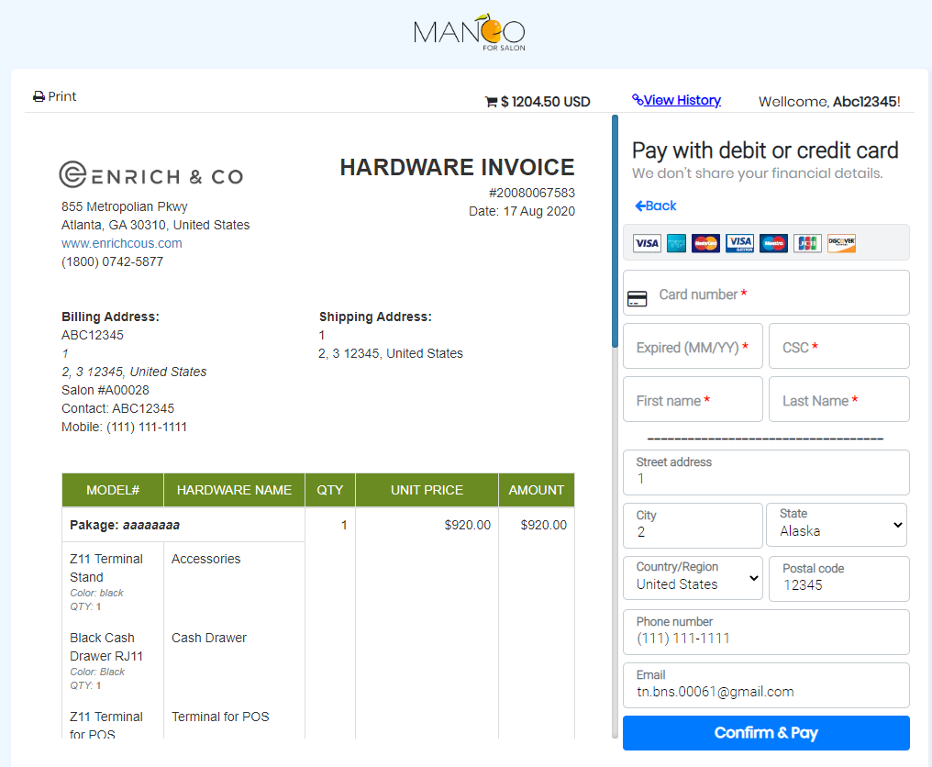

* + - Click button “Confirm&Pay”
      * Sử dụng api đăng ký card với nuvei
      * Lưu card đã đăng ký => đặt làm card thanh toán mặc định
      * Thực hiện uỷ quyền thanh toán với nuvei
      * => Hoàn tất
  + Thanh toàn bằng card có sẵn

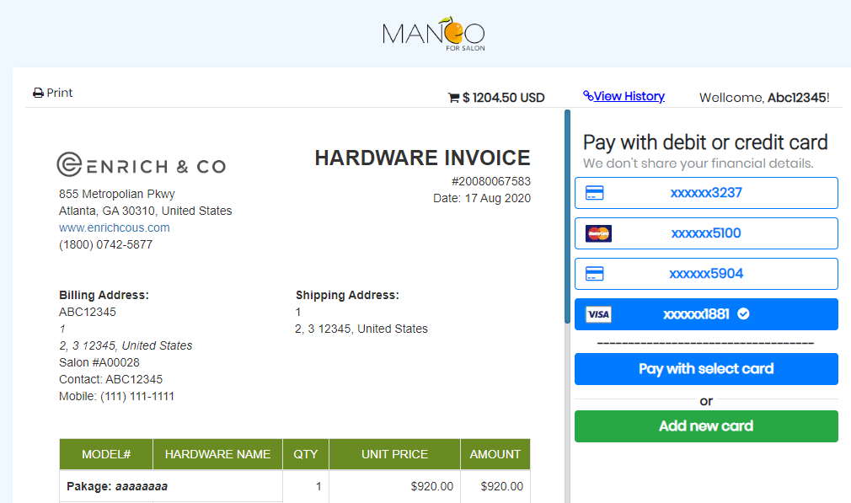

* + - Click button “Pay with select card”
      * Thực hiện uỷ quyền thanh toán với nuvei bằng card đã chọn
      * => Hoàn tất
  + Trường hợp customer chưa đăng ký card

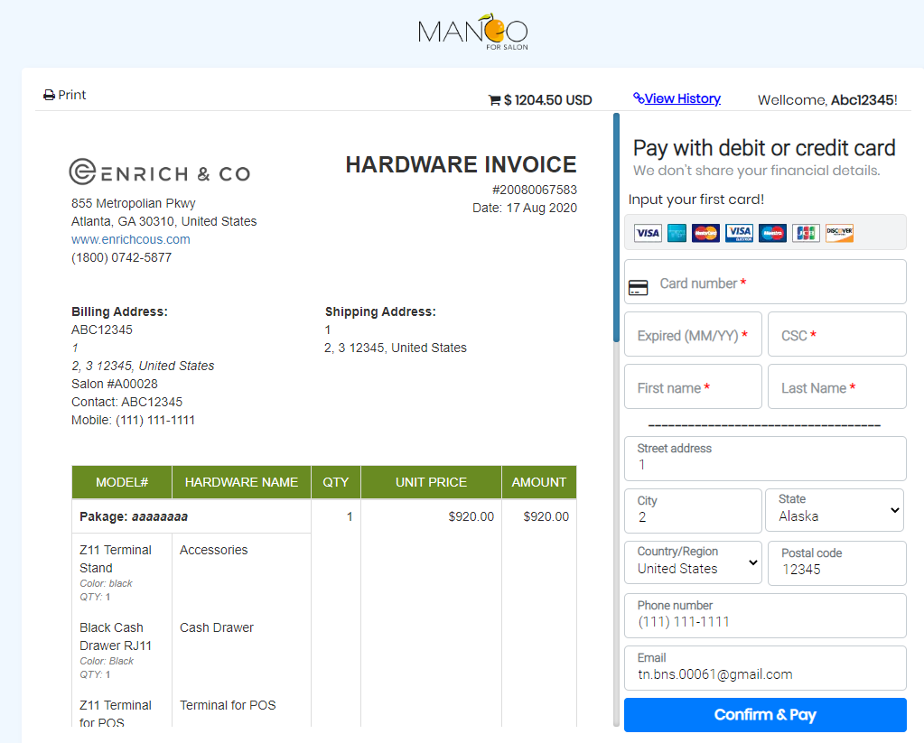

* + Thực hiện xử lý như trường hợp form add new card
* Click link “View History” => chuyển sang page hiển thị lịch sử giao dịch của customer

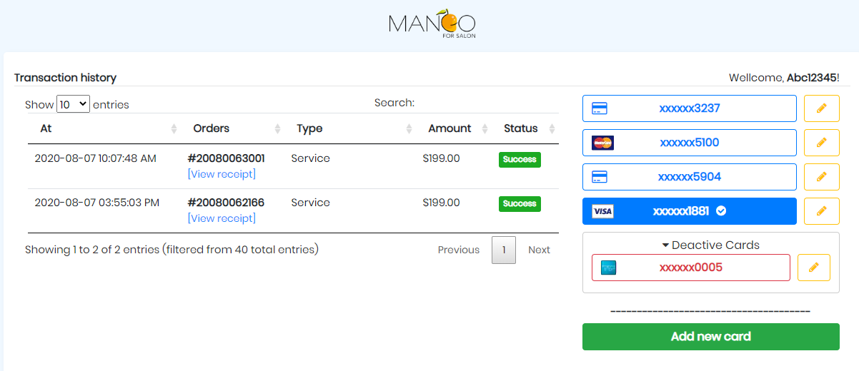

* + Click “Add new card” : thực hiện các thao tác liên quan card như page thanh toán

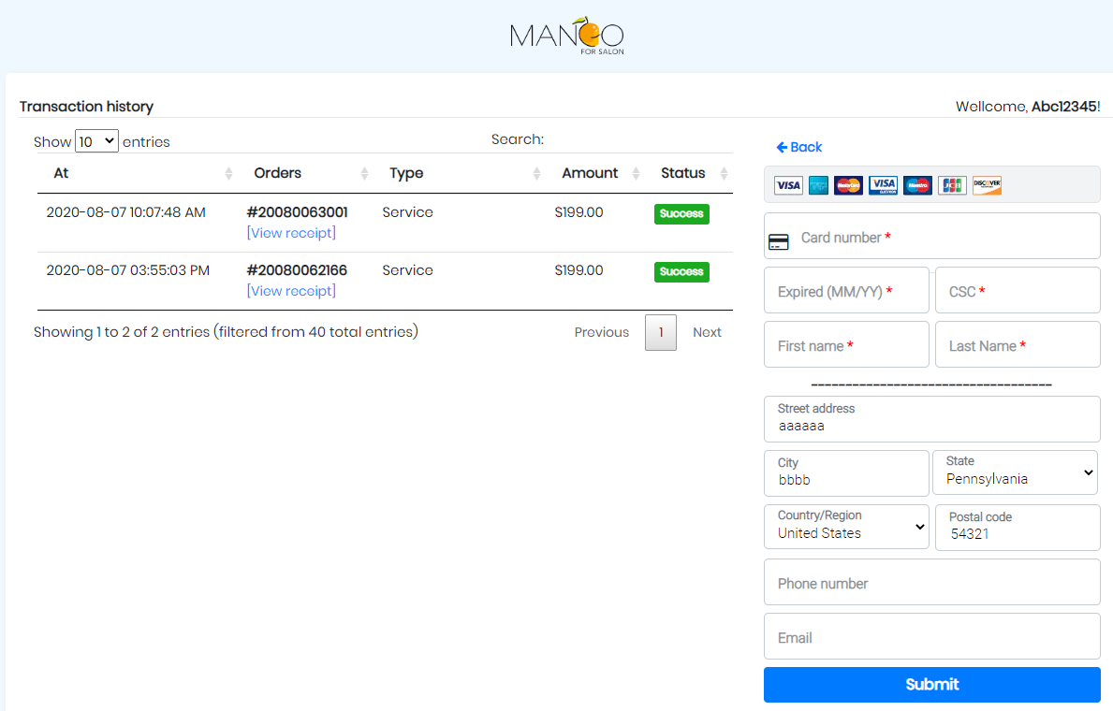

* + Click icon edit : Điền thông tin và thực hiện cập nhật card lên nuvei

